測試者:小朱

固定條件

1. 數據為

100, 200, 300, 400, 500, 600, 700無相位差弦波疊加。

1. 取樣頻率 Fs 為 2000 Hz
2. 點數 N 為 2000
3. 使用FIR設計方法為kaiser method
4. FIR點數數量為偶數，故為type II
5. Bessel函數使用0階，使用matlab besselj函式產生

參數選用

1. wp – pass band freq
2. ws – stop band freq
3. delta1 - pass band delta value (mag)
4. delta2 - stop band delta value (mag)

實驗

1. wp=0.3pi、ws=0.6pi，delta1=10e-3，delta2=10e-5
2. wp=0.3pi、ws=0.4pi，delta1=10e-3，delta2=10e-5
3. wp=0.3pi、ws=0.8pi，delta1=10e-3，delta2=10e-5
4. wp=0.3pi、ws=0.6pi，delta1=10e-3，delta2=10e-5
5. wp=0.6pi、ws=0.6pi，delta1=10e-3，delta2=10e-5

結果：

問題：

1. 目前輸出之h在數列起頭及尾巴，與猜想不一樣，猜想會逐漸收斂到0

可能為Bessel的產生不是使用課本上的方法，待討論

1. delta2與期望不同

猜測為Bessel影響

3.不知如何分析transition band，或許其他FIR設計方式較適合討論

討論

1. 點數受wp、ws、delta2的影響
2. 點數(效率、delay)與綠波效果的取捨

點數高，效率下降、delay增加，但效率較好

點數低，效率上升、delay減少，但效率較差

1. 在點數低的情況，pass band有些地方會表現不好，需要考慮
2. 不一定點數越高越好，選用適合的增益即可
3. 這些理論都是建立在0.5Fs之上沒有訊號、或很小之上

所以類比濾波是必要的

MATLAB皆在https://github.com/mickey9910326/dsp2018

kaiser method 簡介

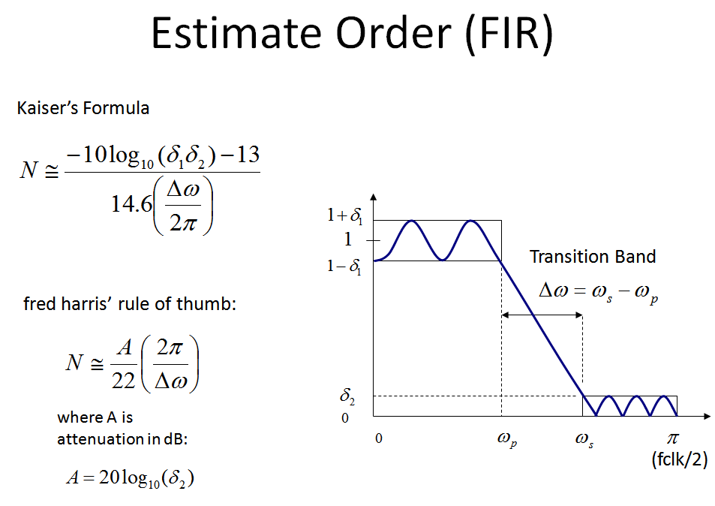

1. wp=0.3pi、ws=0.6pi，delta1=10e-3，delta2=10e-5

H 長度 34

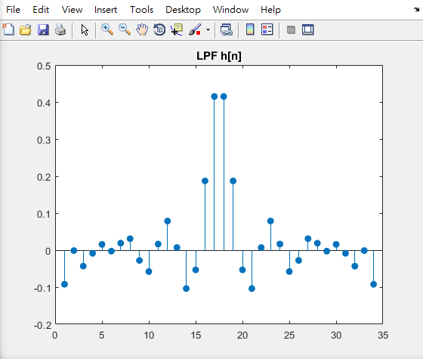

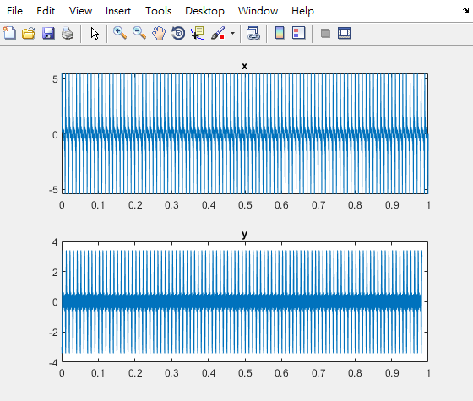

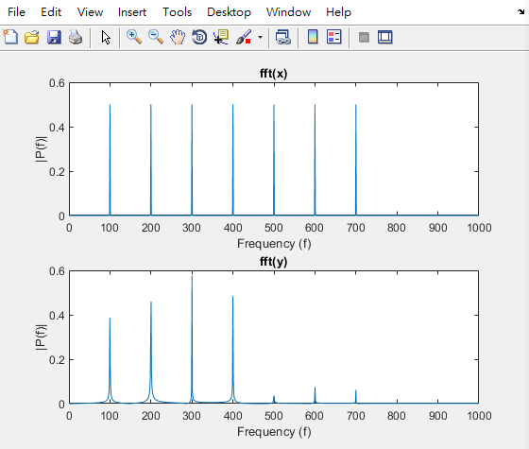

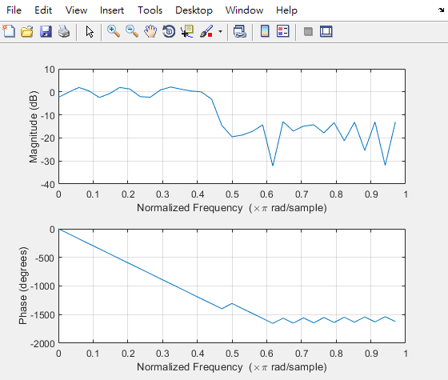

1. wp=0.3pi、ws=0.4pi，delta1=10e-3，delta2=10e-5

H 長度 102

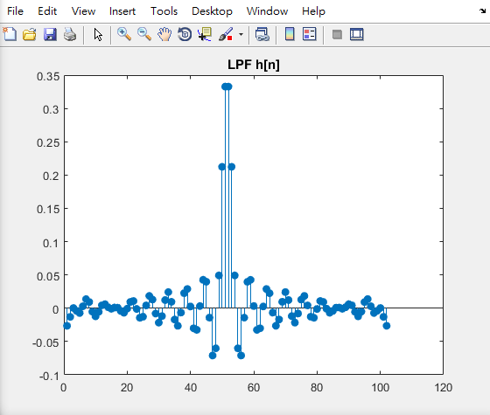

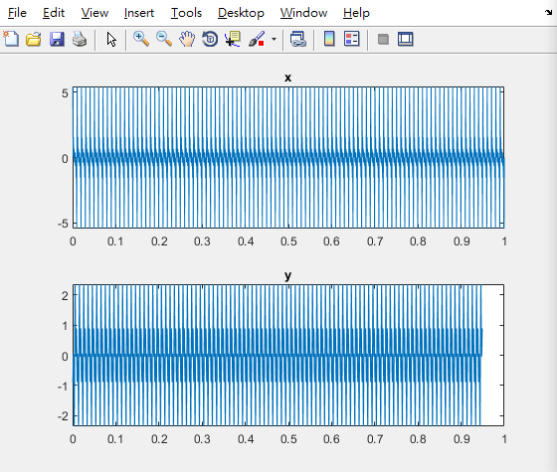

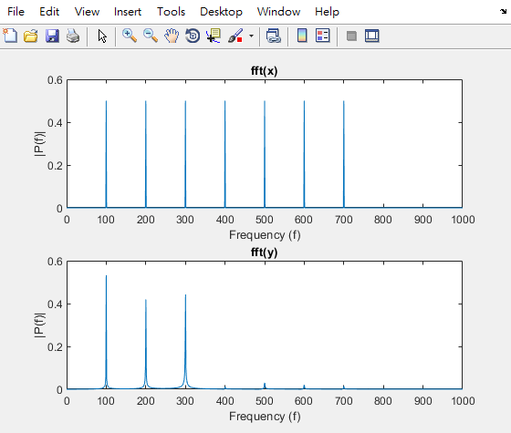

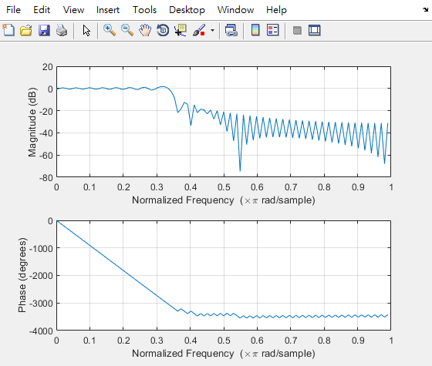

1. wp=0.3pi、ws=0.8pi，delta1=10e-3，delta2=10e-5

22

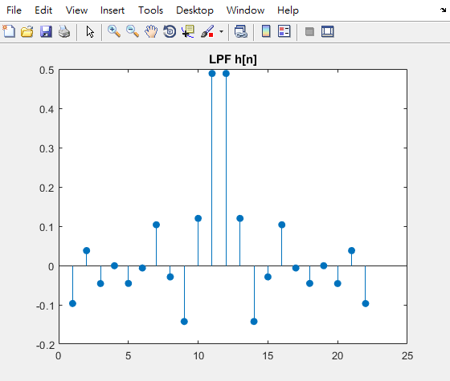

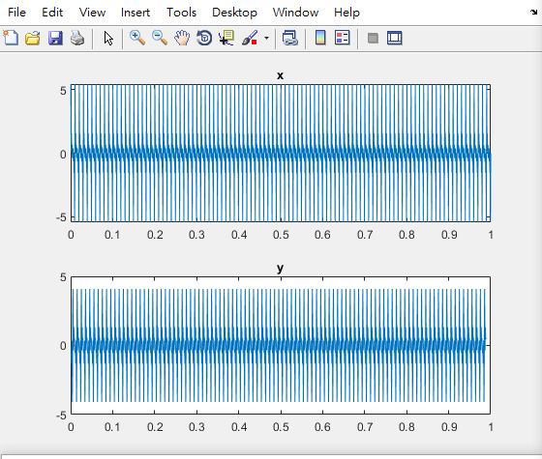

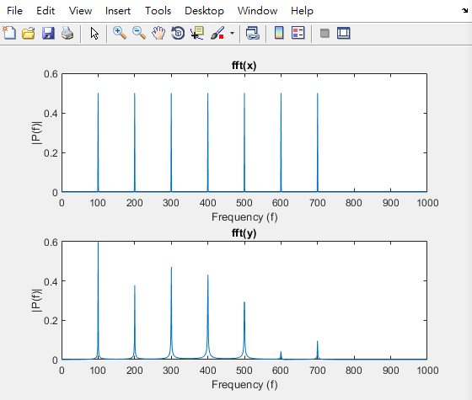

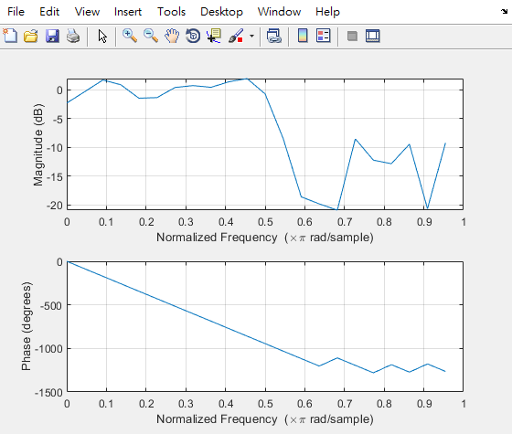

1. wp=0.3pi、ws=0.6pi，delta1=10e-3，delta2=10e-4

16

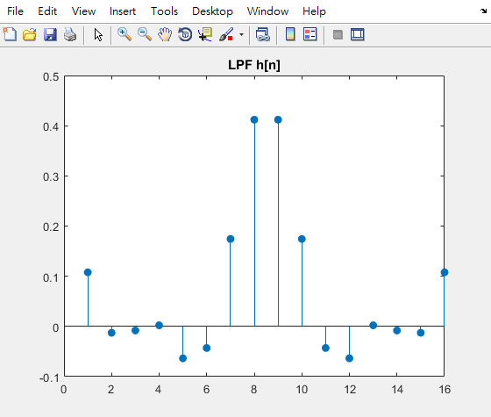

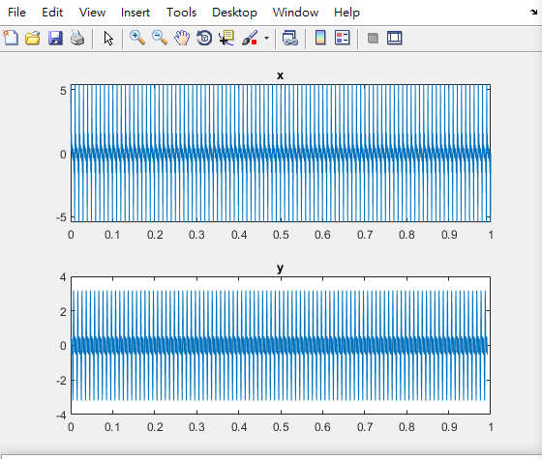

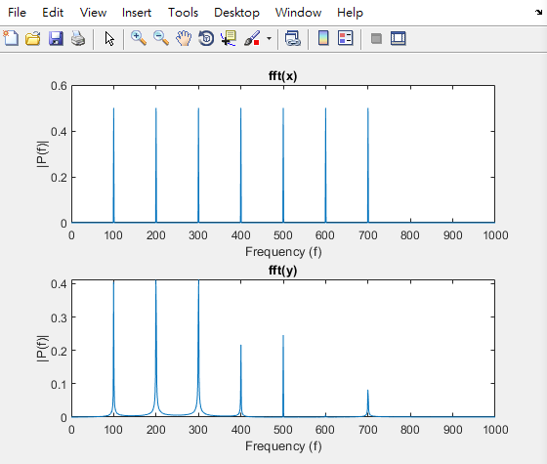

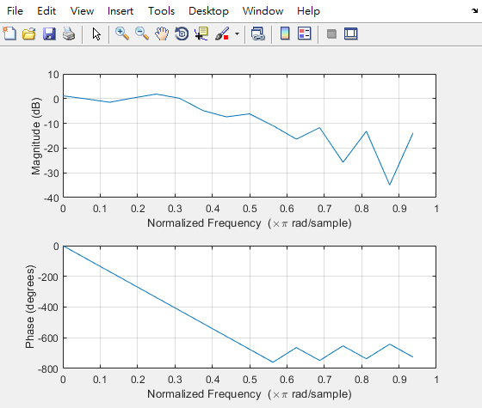

1. wp=0.3pi、ws=0.6pi，delta1=10e-3，delta2=10e-6

44

